华腾汉鼎教育集团校企部招聘

招聘岗位：幼儿园教师、幼儿园保育老师、早教托育机构教师
待 遇：实习期：1600-1800元/月，包吃住；
转正后：3000-4500元；包吃住。
住宿条件：4-8人/间，提供空调、热水、卫生间。
任职要求：1、年满18周岁；
2、吃苦耐劳、服务领导工作安排；
深圳地区幼儿园 | 100人
广州地区幼儿园 | 50人
惠州地区幼儿园 | 200人
东莞地区幼儿园 | 50人
合计 | 400人
3、身体心理健康；无纹身；
4、学前教育专业应届毕业生；
招聘需求：如下表：

部分幼儿园展示：
东莞市虎门好未来博美幼儿园
虎门好未来博美幼儿园坐落于博涌社区博美分社三角园消防大队后面，建筑面积8600平方。环境优美，活动场地宽阔。秉承“游戏点亮孩子的童年” 的教育思想，我们为幼儿园提供了现代化的教学和生活设施，教室宽敞舒适，设备齐全，装修高档，每个教室配备有：空调、多媒体、钢琴、直饮水机等，室外建有种植区、戏水区、玩沙池、跑道、大型玩具等，为孩子提供了安全的运动场地
我园拥有奋进、团结、高效、实干的领导班子和一支敬业、进取并具有先进教育观、充满青春朝气的师资团队，另配有专职的武术教练和篮球教练。她们全部来自于学前教育专业，了解幼儿期孩子的身体及心理发展特点，尊重、理解每一个孩子，信任孩子是主动的学习者，她们相信，给予孩子关爱、尊重和发展的准备，孩子会实现主动的发展，做最好的自己。给每个孩子提供学习成长的一切可能，也为社会提供优质的幼儿教育服务。更有资深的教育专家团队，为家长建立一系列的《家长成长学堂》为每一位家长提供正确的教育方式，让家长和孩子肩并肩一起成长，实现家、园、童共同进步。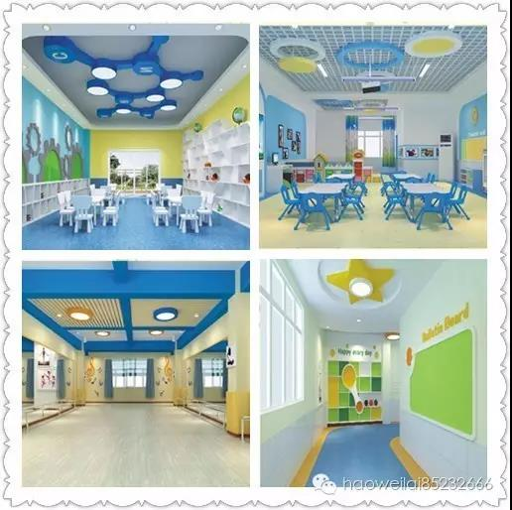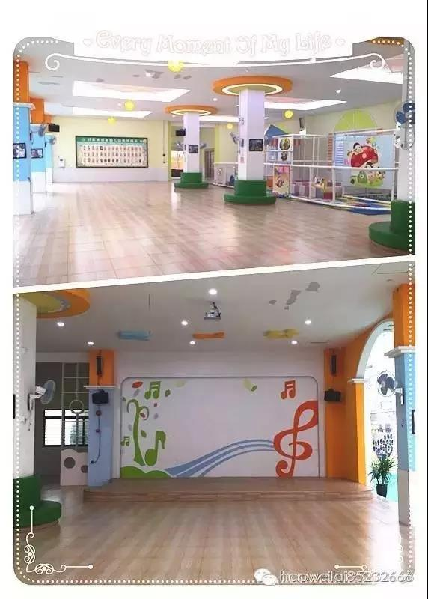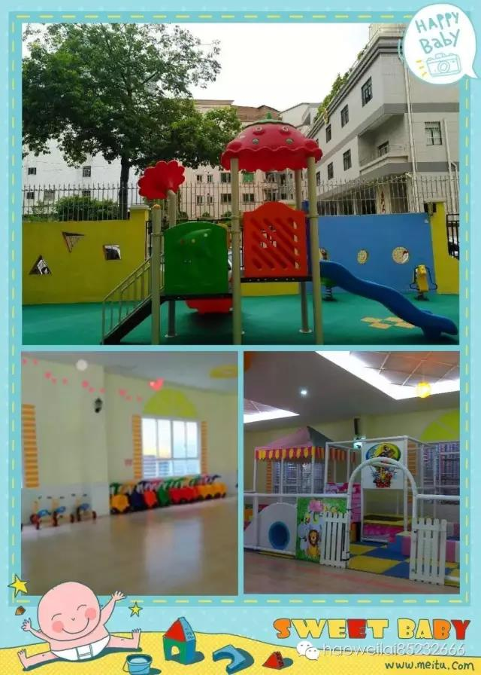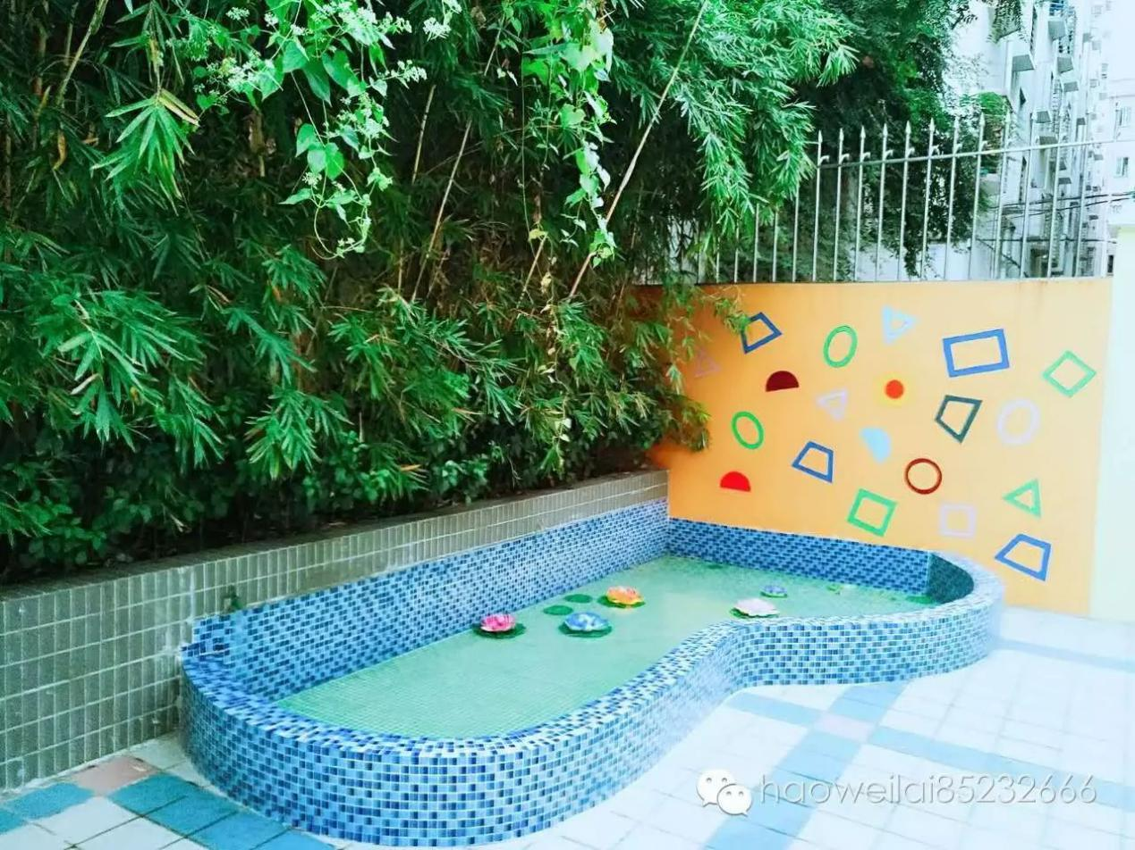
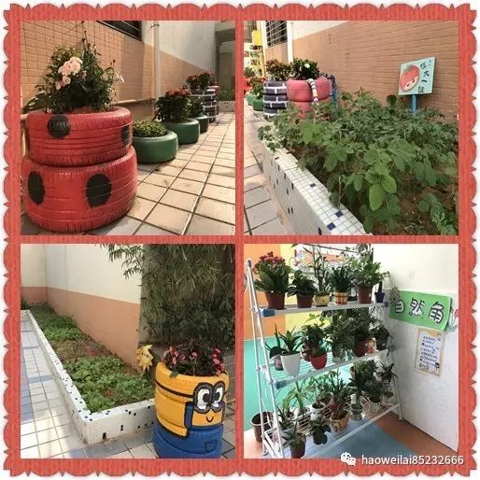
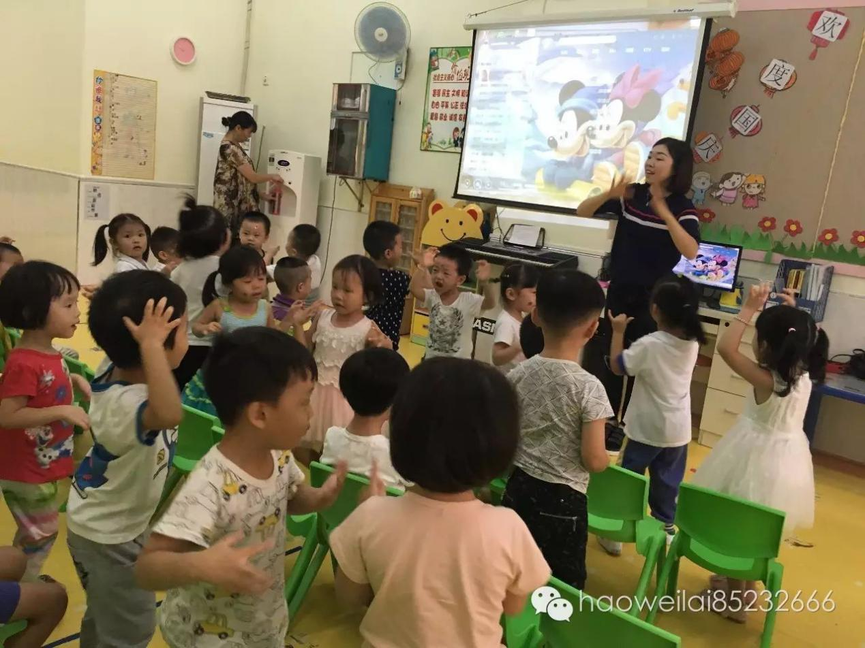
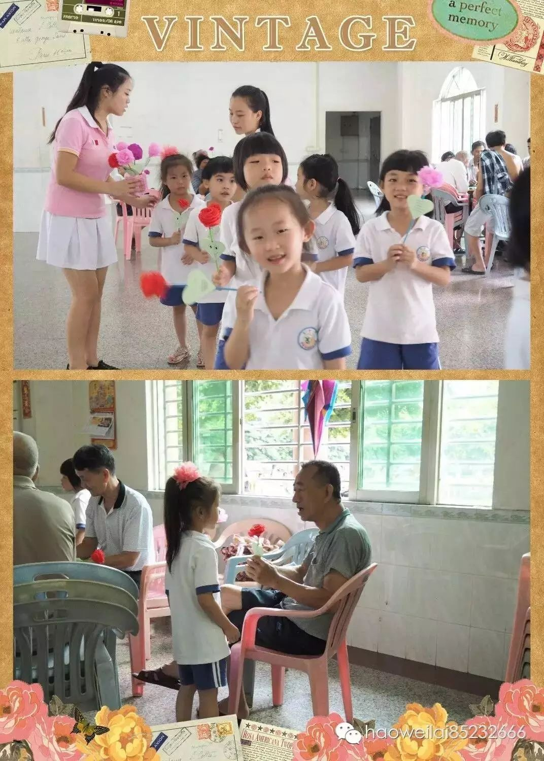
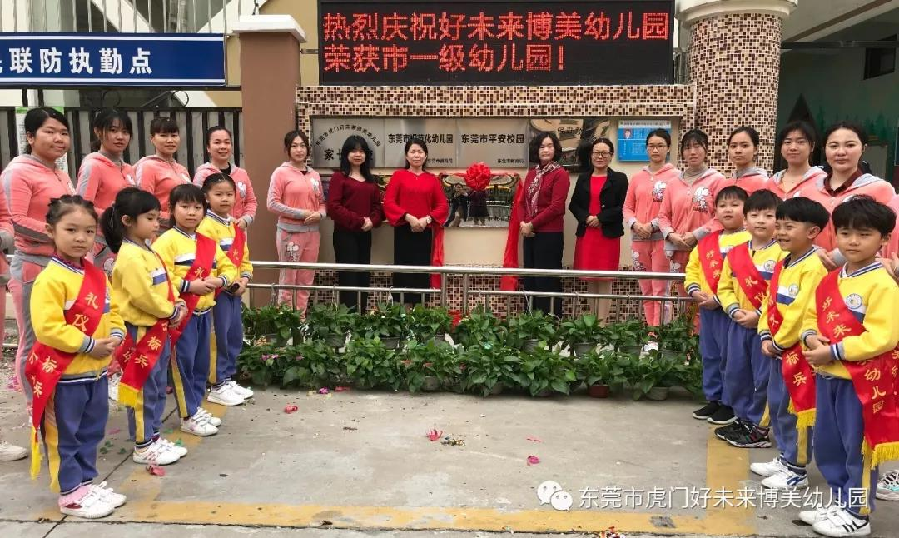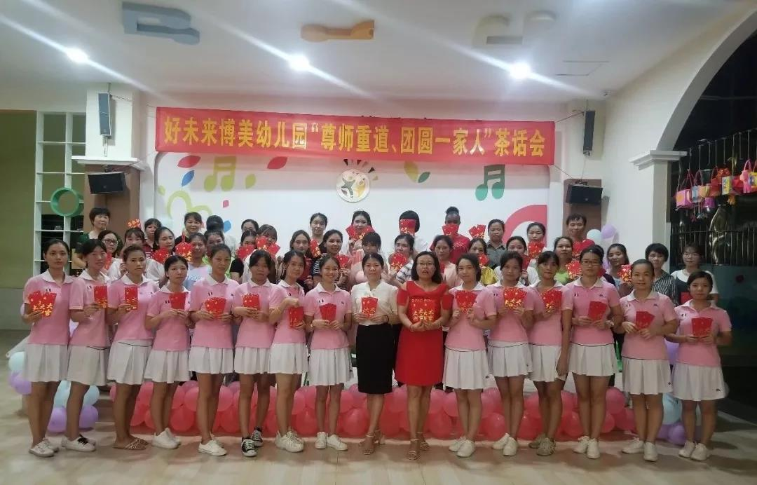

惠州市惠城区博通幼儿园
惠州市惠城区博通幼儿园是经市教育局批准注册的一所现代化幼儿园，自1994年建园以来得到了市、区两级教育部门的大力支持。幼儿园自开办以来，不断完善教学设施和师资队伍建设，受到社会各界家长的认可。
博通幼儿园引进先进的个性化设计方案，园舍结构现代、教室宽敞明亮，拥有室内外活动场所和各种游乐设施，可供幼儿足够的活动空间。此外还设有标准的功能室、每班配备电子多媒体教学、电钢琴、空调等配套设施，以保证幼儿的多种学习、活动需求。
质量求生存、以特色求发展，为了使孩子们全面发展、培养孩子的特长，我园在五大领域教学的基础上，遵循幼儿身心发展特点和规律，围绕促进幼儿全面发展的目标，不断探索、创新，在开展园本特色教学活动方面做出了有益的探索。
本着“园有特色、教有价值、管有新意、班有亮点”的原则，根据孩子们的兴趣爱好，开办了以叮咚英语、奥尔夫音乐、逻辑高逻辑思维、阳光体能等为核心的四大特色课程。增设了篮球训练、创意美术、神墨珠心算、舞蹈、小科学等特色班，我们充分挖掘教师自身的特长和能力，注重孩子的参与和体验。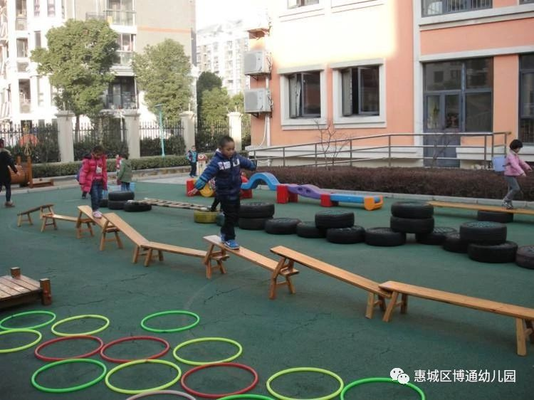
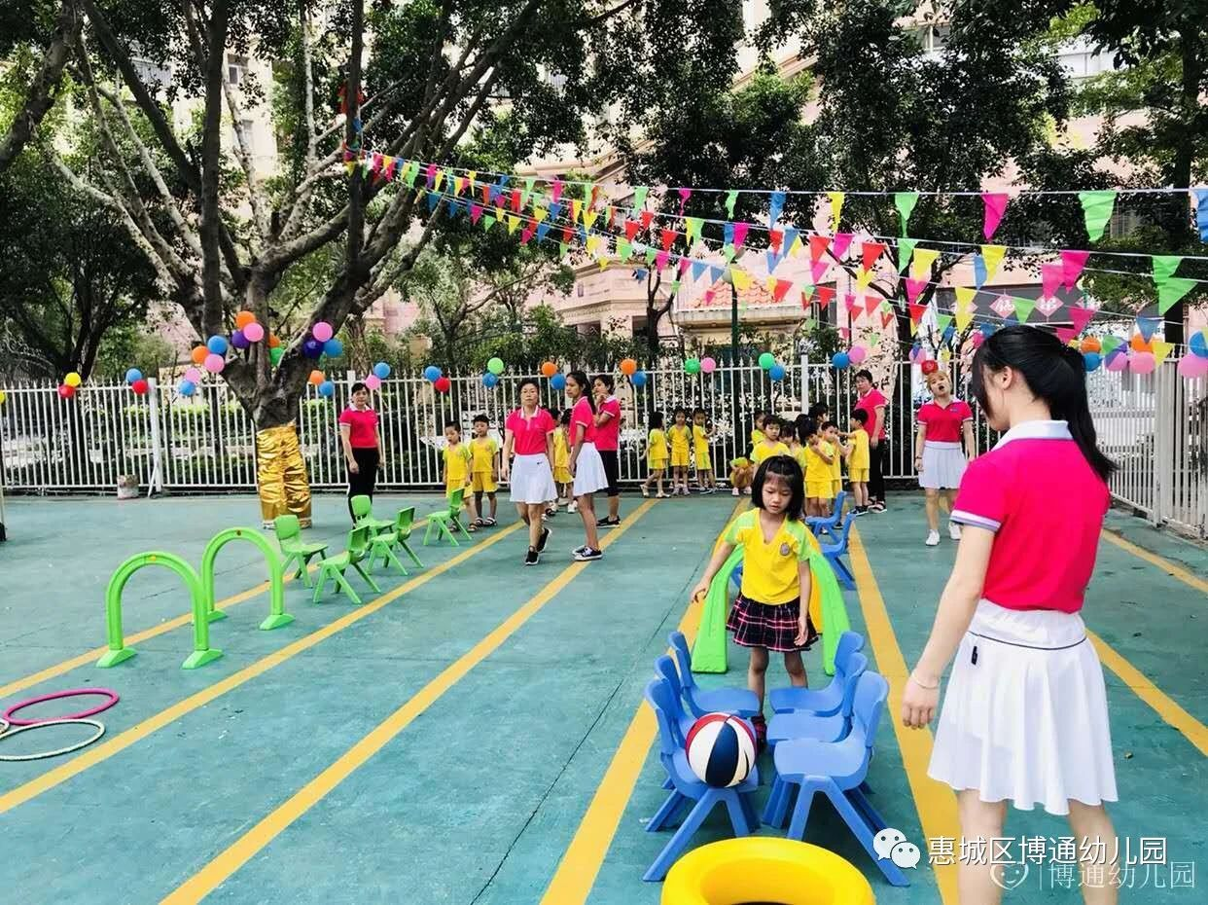

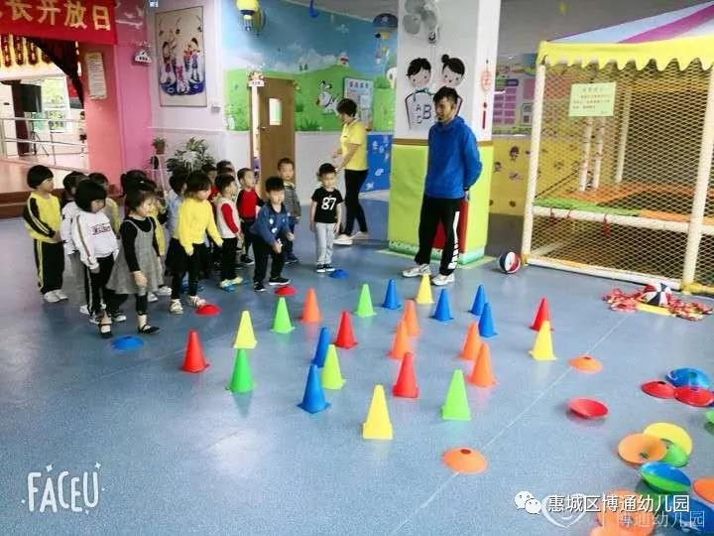
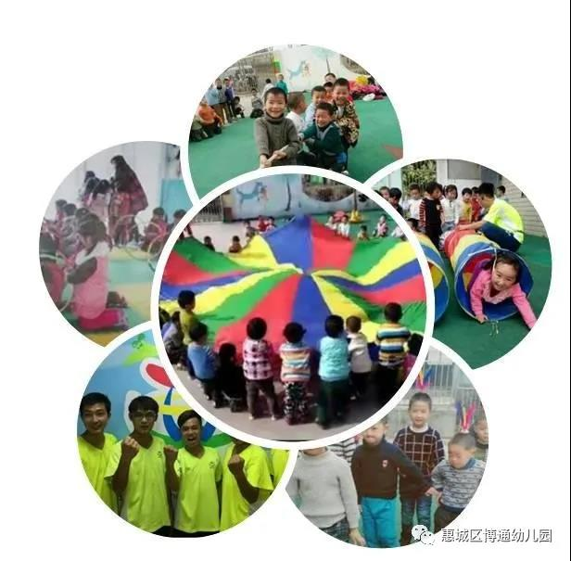
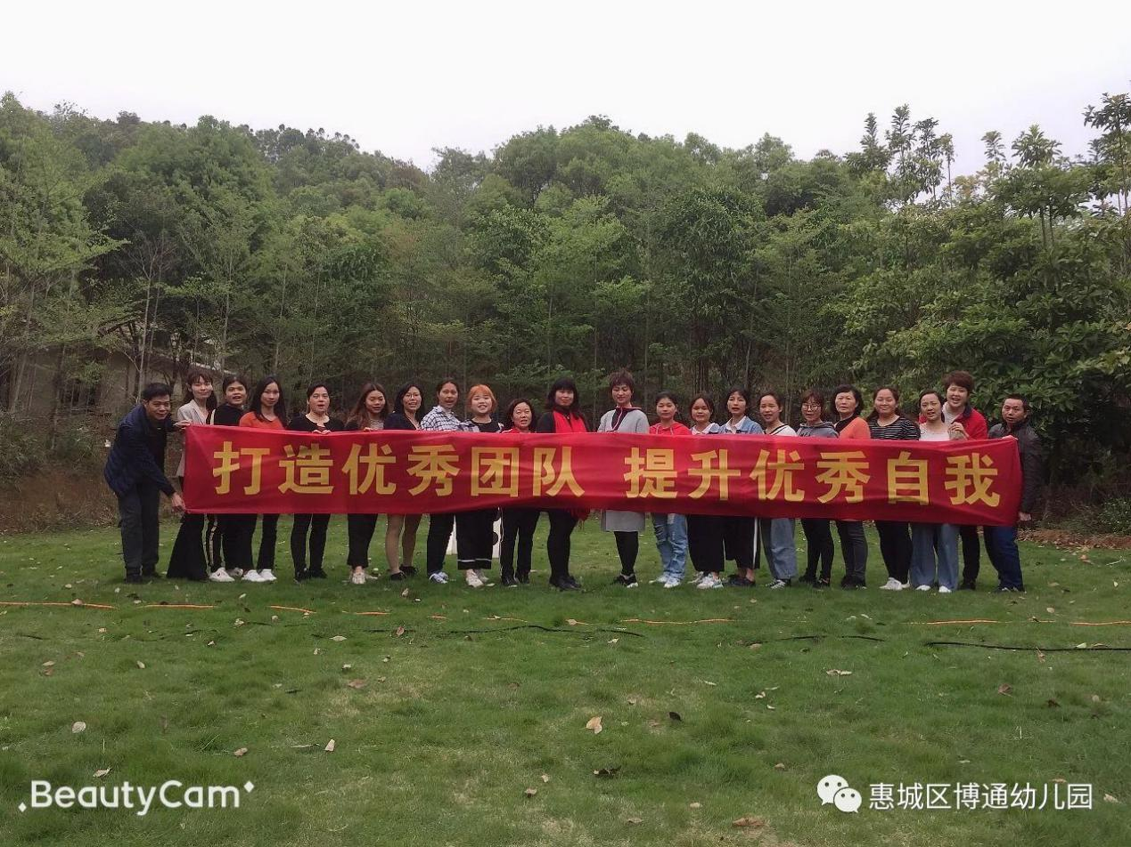

缘水岸幼儿园
缘水岸幼儿园坐落于风景优美的棕榈岛高尔夫高端别墅区旁，对面是惠阳区第8小学。按照省一级标准建园，占地面积3000多平方米，建筑面积4000多平方米，户外活动面积2000平方米，是一所高起点、高标准、高品质的孩子成长乐园。
幼儿园以独特的现代童话的装修风格，为孩子提供优雅、舒适的成长环境。园内配套设施齐全，有培养幼儿兴趣与能力的音体室、舞蹈室、美术创意室、科学发展室、蒙枱梭利室、图书室等；有功能多样的大型玩具、体育器械等。每一项创意设备贯以环保、安全、健康的理念，给广大幼儿营造舒适，有益身心健康成长的教育环境。
缘水岸幼儿园坐落于风景优美的棕榈岛高尔夫高端别墅区旁，对面是惠阳区第8小学。按照省一级标准建园，占地面积3000多平方米，建筑面积4000多平方米，户外活动面积2000平方米，是一所高起点、高标准、高品质的孩子成长乐园。
幼儿园以独特的现代童话的装修风格，为孩子提供优雅、舒适的成长环境。园内配套设施齐全，有培养幼儿兴趣与能力的音体室、舞蹈室、美术创意室、科学发展室、蒙枱梭利室、图书室等；有功能多样的大型玩具、体育器械等。每一项创意设备贯以环保、安全、健康的理念，给广大幼儿营造舒适，有益身心健康成长的教育环境。
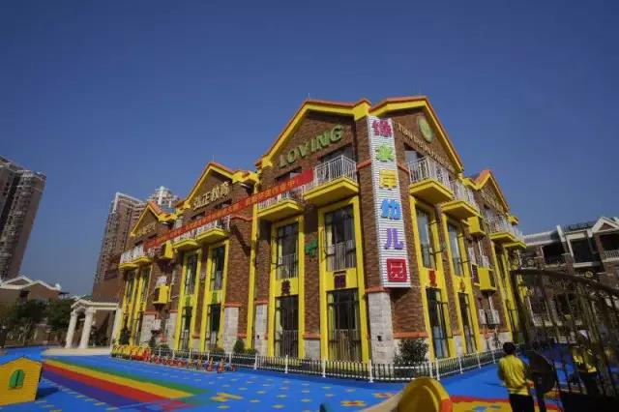
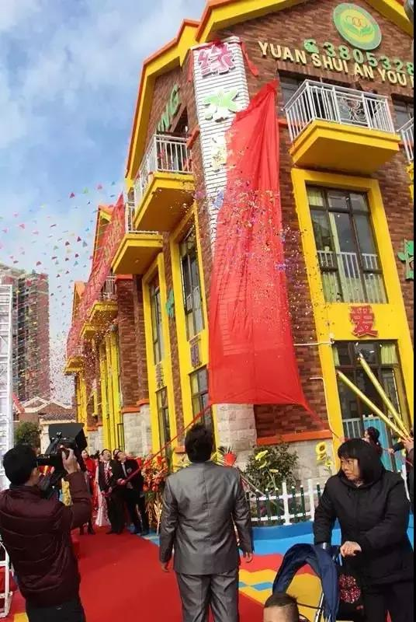
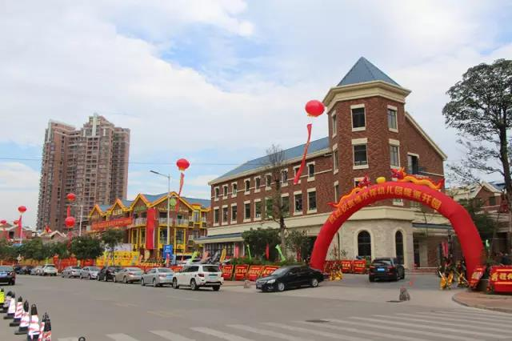
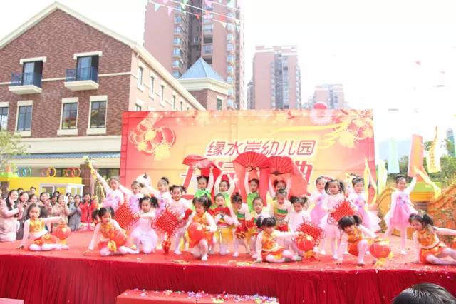
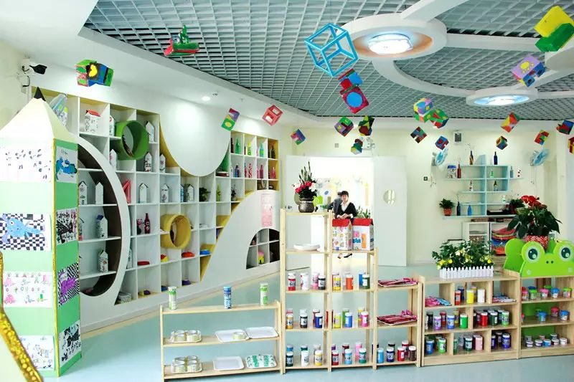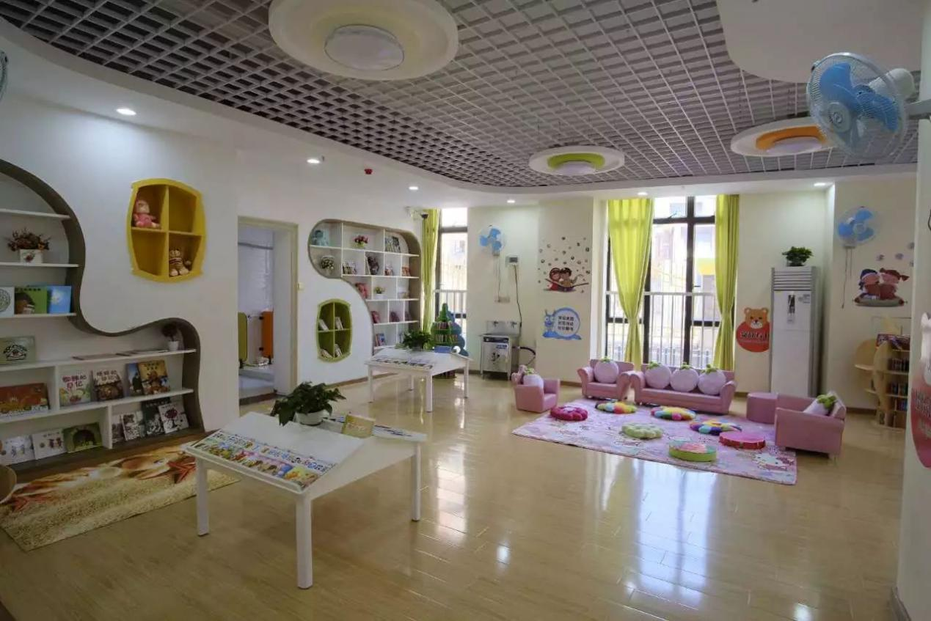
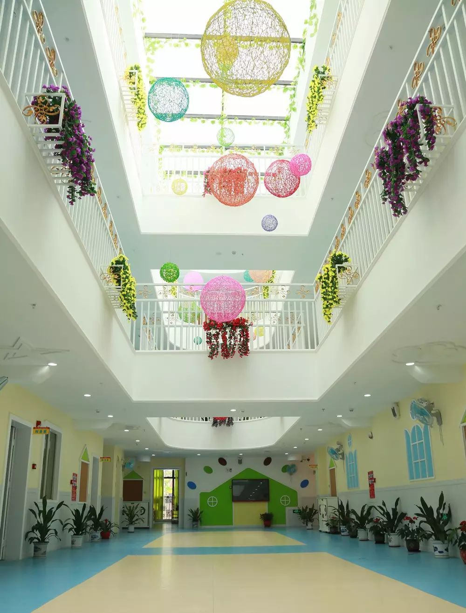
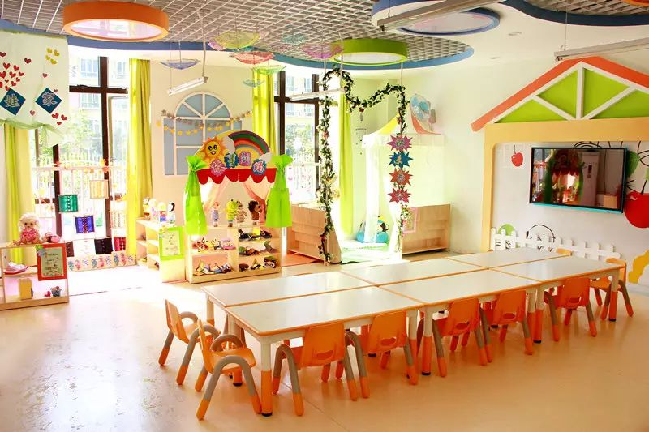
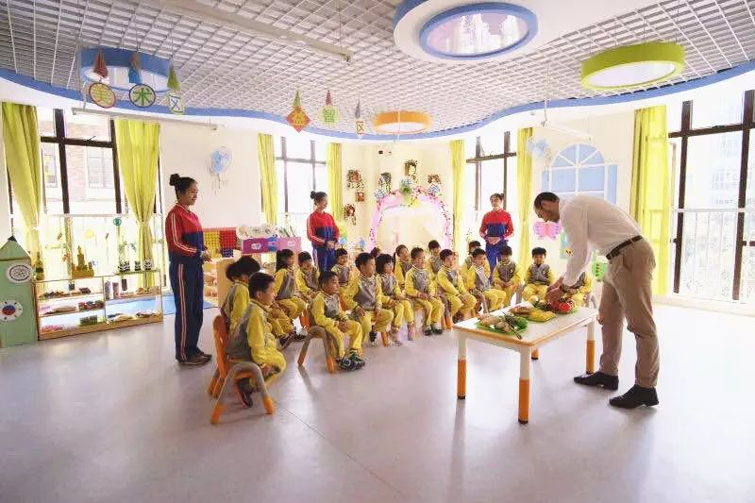

惠州市惠阳区淡环幼儿园
惠阳区淡环幼儿园创办于2013年，位于淡水镇横头街27号，是一所高起点、高规格、高品位的优质幼儿园。幼儿园占地4000平米，可容纳12个教学班，同时建设了高标准的多功能室、科学启蒙室图书阅览室，活动区1200平米，并配置了大型玩具、幼儿兴趣角，能满足幼儿的各种活动需求。
幼儿园树立以：办一所高品质启蒙性的幼儿园，让幼儿在温暖的环境中健康成长，最终实现——孩子快乐、家长放心、教师幸福、社会认可的优质园所。
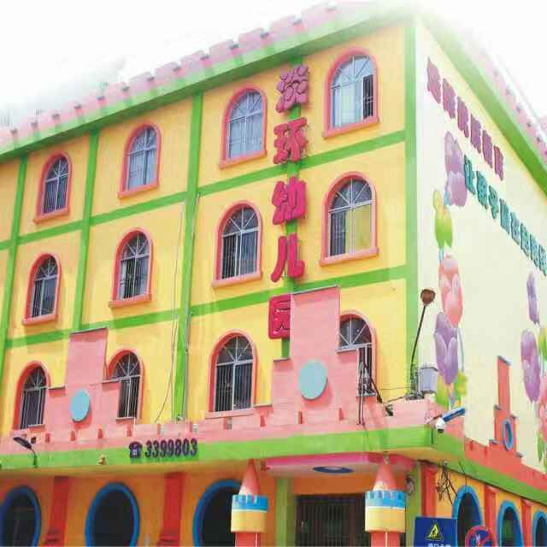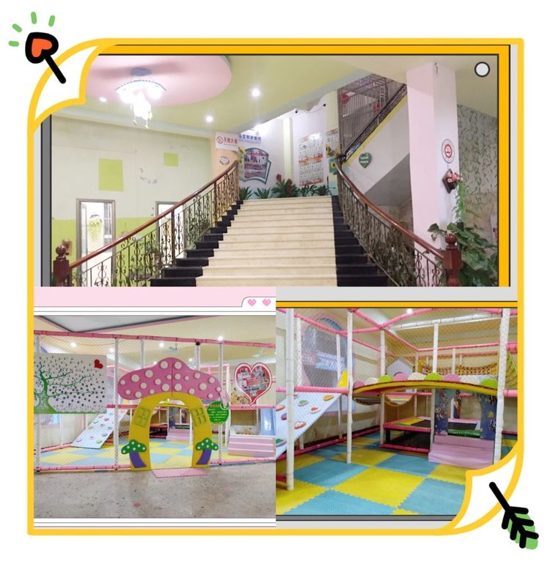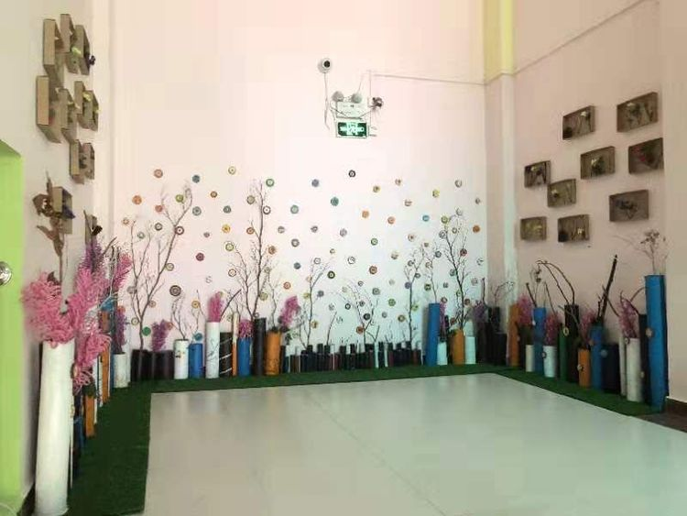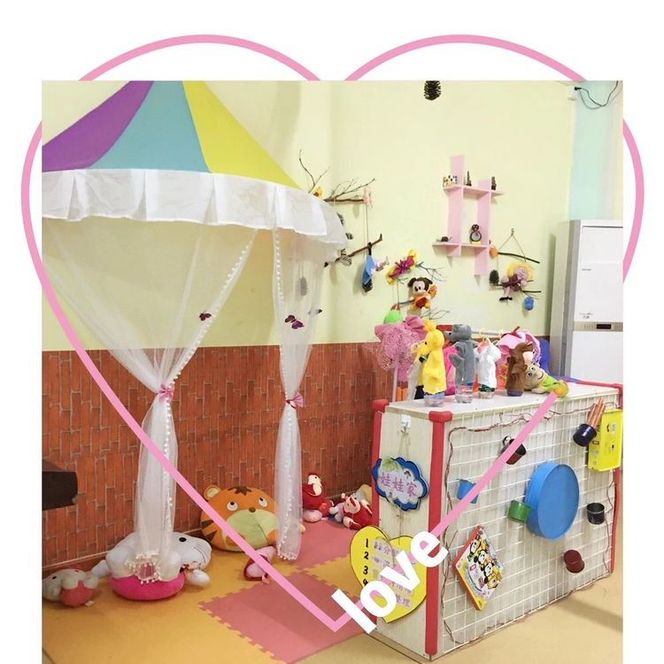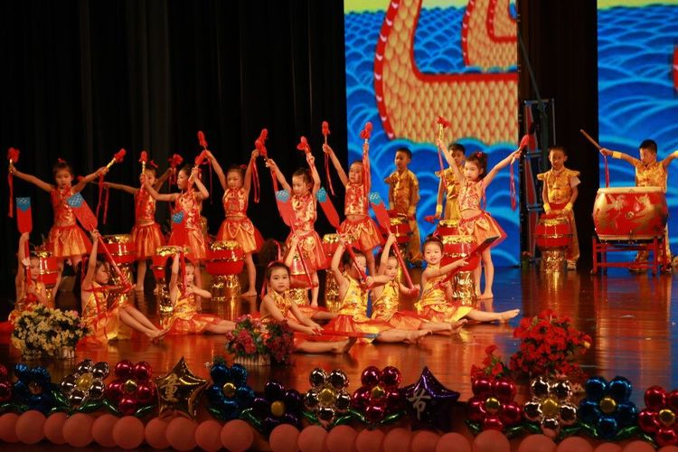
深圳坪山区金地幼儿园
坪山区金地幼儿园是爱而育教育服务有限公司旗下的其中一所幼儿园，创办于2016年12月，2018年7月被评为区一级幼儿园，厨房量化评级为A。是经坪山区教育局批准成立的一所全日制民办幼儿园,座落于坑梓街道人民东路9号。 幼儿园布局合理、空气流通、光线充足、环境幽雅洁净,设有舞蹈室、阅读室、科学启蒙室、游戏厅、玩沙区、玩水区，教育教学设施设备齐全，深受幼儿喜爱、家长满意、社区认可的幼儿园。 幼儿园占地面积1594平方米，建筑面积2493.78平方米，户外活动面积970平方米，现有6个班级，其中大班2个、中班2个、小班2个。 在办园理念中，我们以“用爱养育、用心教育”为办园宗旨；以“培养健康、快乐、和谐发展的现代儿童”为目标；以“快乐阅读、美术创意为幼儿园的特色，为努力发扬“求实、超越、团结、奉献”的精神，坚持“平等、支持、执着、善思的教育风气”和“动手、动脑、创造、创新”的良好学习氛围。 近2年来，以“阅读”、“美术”为办园特色，教职工通过业余时间在专业上不断进修，参加各项园本培训、外出学习活动等，不断加强自身专业能力，在家长群体中获得一致好评。我园依法办园、规范管理、重视幼儿园的建设和发展,加大投入，不断改善办学条件。 教育的路上，我们一直在努力前行。
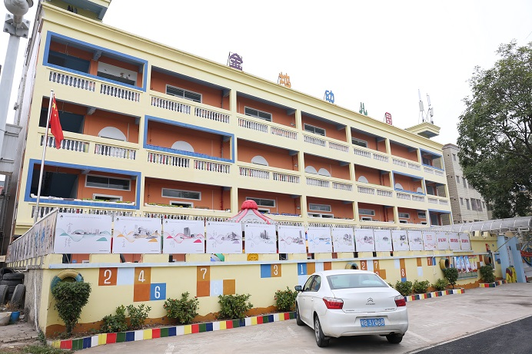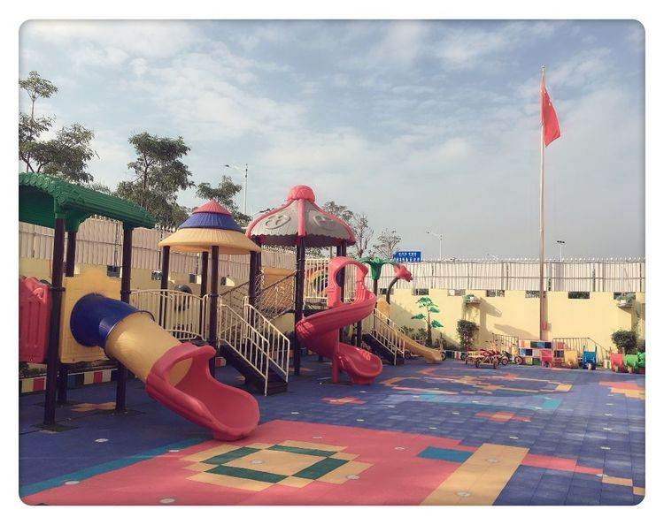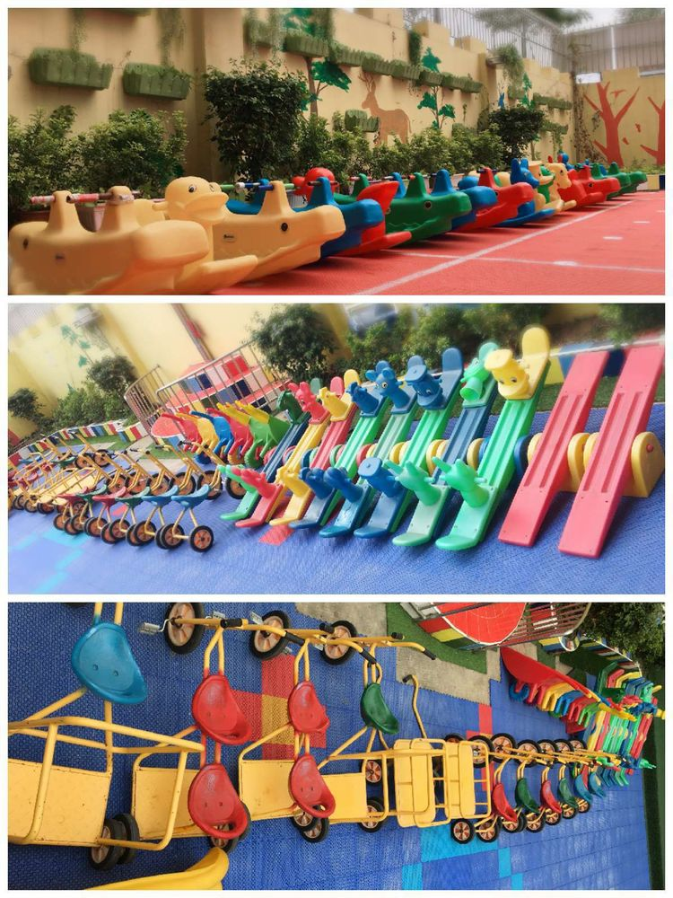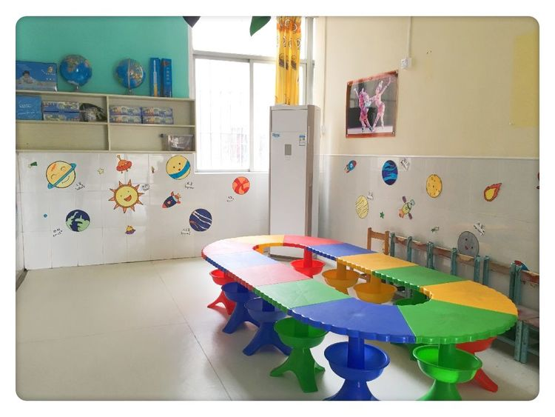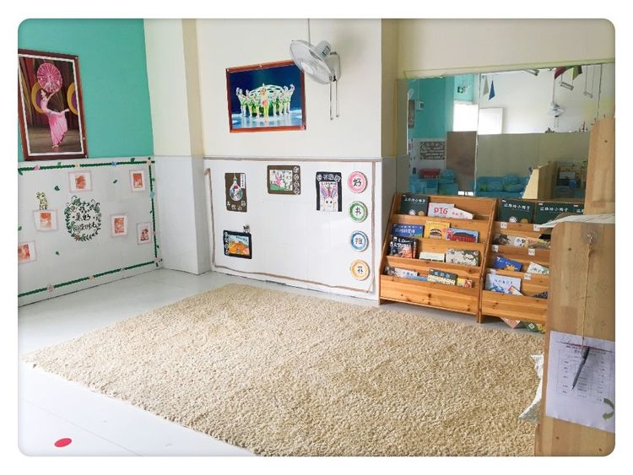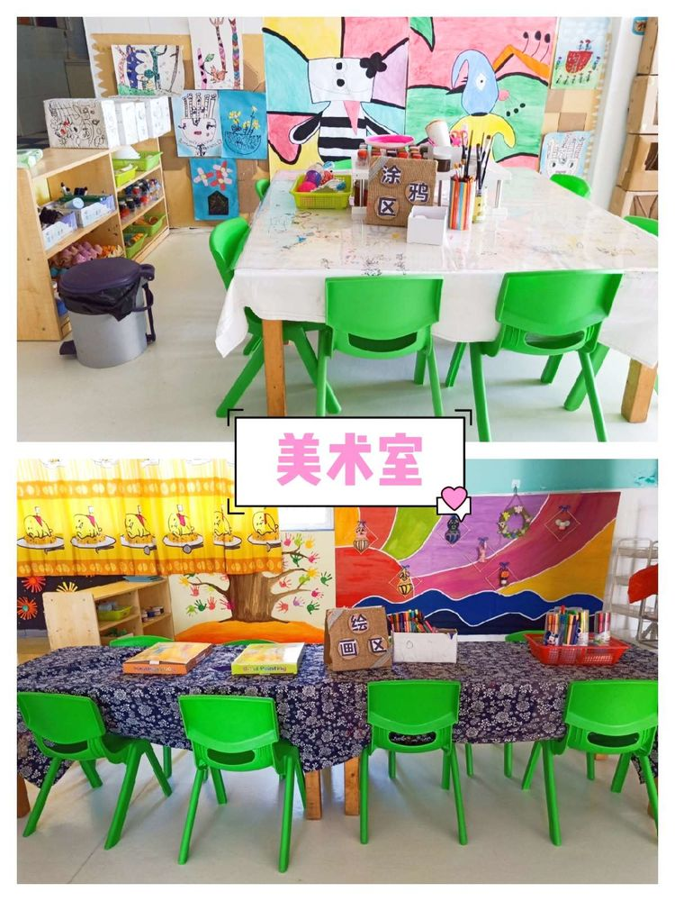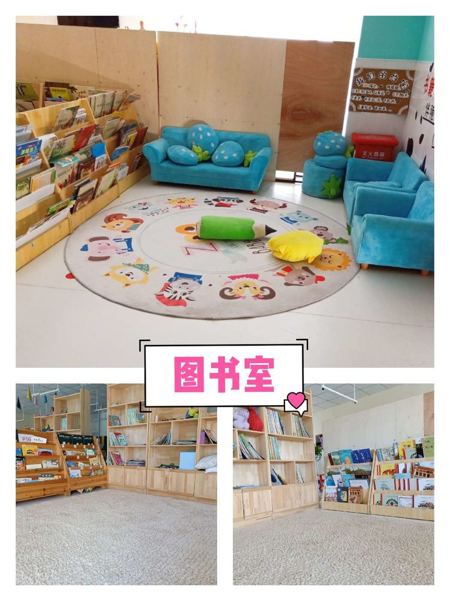

深圳市罗湖区华实幼儿园
深圳市罗湖区华实幼儿园，创办于2017年8月，是一所小区配套拥有独立园舍的民办幼儿园。园舍独立完整，树木茂盛，环境优美，是孩子们健康成长的乐园、教职工温馨可爱的家园！
幼儿园占地面积1960平方米，建筑面积2100平方米，其中户外活动面积达1460平方米，绿化率100％。户外有塑胶操场、30米跑道、玩沙池、攀爬区域、升旗台、大型综合游乐设施、种植区等户外活动场所，满足幼儿运动发展需要。
幼儿园配有多媒体教学设施，以及钢琴、空调、消毒柜等设备。园内活动室宽敞明亮，并设有音乐舞蹈室、美劳创作室、科学启蒙室、图书阅览室、综合游戏室等功能室，为促进幼儿全面发展提供舒适、愉快、现代化的教育环境和设施设备。
